ОХРАНА ТРУДА И ЭКОЛОГИЯ.

Анализ опасных и вредных факторов на участке изготовления коленчатых валов
В технологической части дипломного проекта разработаны технологический процесс и планировка участка изготовления коленчатых валов грузового автомобиля КАМАЗ. В процессе изготовления коленчатого вала осуществляется токарная, фрезерная, сверлильная, шлифовальная и термическая обработка. Разработка велась для условий массового поточного производства. Известно, что в данном случае необходимо обеспечение высокой степени автоматизации процесса с целью повышения производительности и качества деталей. В результате при изготовлении валов на разработанном участке были автоматизированы перемещение заготовок, установка и снятие заготовок на станок, термообработка, контроль деталей, удаление стружки. Таким образом, обработка заготовок ведется без непосредственного участия человека. Для поддержания работы участка предусмотрено инструментальное отделение и отделение вспомогательного персонала.Работники участка находятся в закрытых помещениях, в которых отсутствует технологическое оборудование и прочие источники шума. Суть работы вспомогательного персонала сводится к контролю технологического процесса при удаленном или непосредственном периодическом наблюдении за показаниями приборов и датчиков станков с целью заблаговременного принятия решений предупреждающих остановку обработки заготовок. Данная работ носит явный интеллектуальный характер, а также сопровождается высокой степенью эмоциональной нагрузки т.к. остановка поточного производства, как известно, крайне нежелательна. Работники инструментального отделения в большей степени занимаются легким физическим и интеллектуальным трудом, связанным со сборкой и разборкой инструментальной оснастки, визуальным осмотром инструмента с применением оптических систем, настройкой инструмента с помощью средств измерения. Для перечисленных видов работ необходимо поддержание комфортного микроклимата в помещениях, пониженного уровня шума. Необходимо отметить, что на данном участке работники частично или полностью освобождены от таких типичных вредных факторов механообрабатывающего производства как наличие загрязнений в воздухе, тяжесть труда, воздействие шума и вибраций, степень воздействия опасных факторов также сведена к минимуму. Перечисленные особенности автоматизированного процесса изготовления коленчатых валов необходимо учитывать при анализе негативных факторов. Годовой объем выпуска валов – 40000 шт., масса – 69,5 кг, материал валов – сталь42ХМФА ТУ 14-1-5520-2005. На участке расположены автоматизированный склад-стеллаж с краном-штабеллером, фрезерно-центровальный станок, круглофрезерные станки, токарно-револьверный станок, токарно-фрезерный станок, автоматическая установка для закалки ТВЧ, конвейерная печь, многошпиндельный многоцелевой станок, балансировочная установка, комплекс магнитопорошкового контроля, портальный манипулятор.Кроме технологического оборудования на участке предусмотрены стеллажи, инструментальные шкафы, тележки для сбора стружки, инструментальное отделение, отделение вспомогательного персонала, комната мастера шлифовального отделения.Планировка участка представлена на рисунке Рисунок 1. Площадь участка – 1044 м².

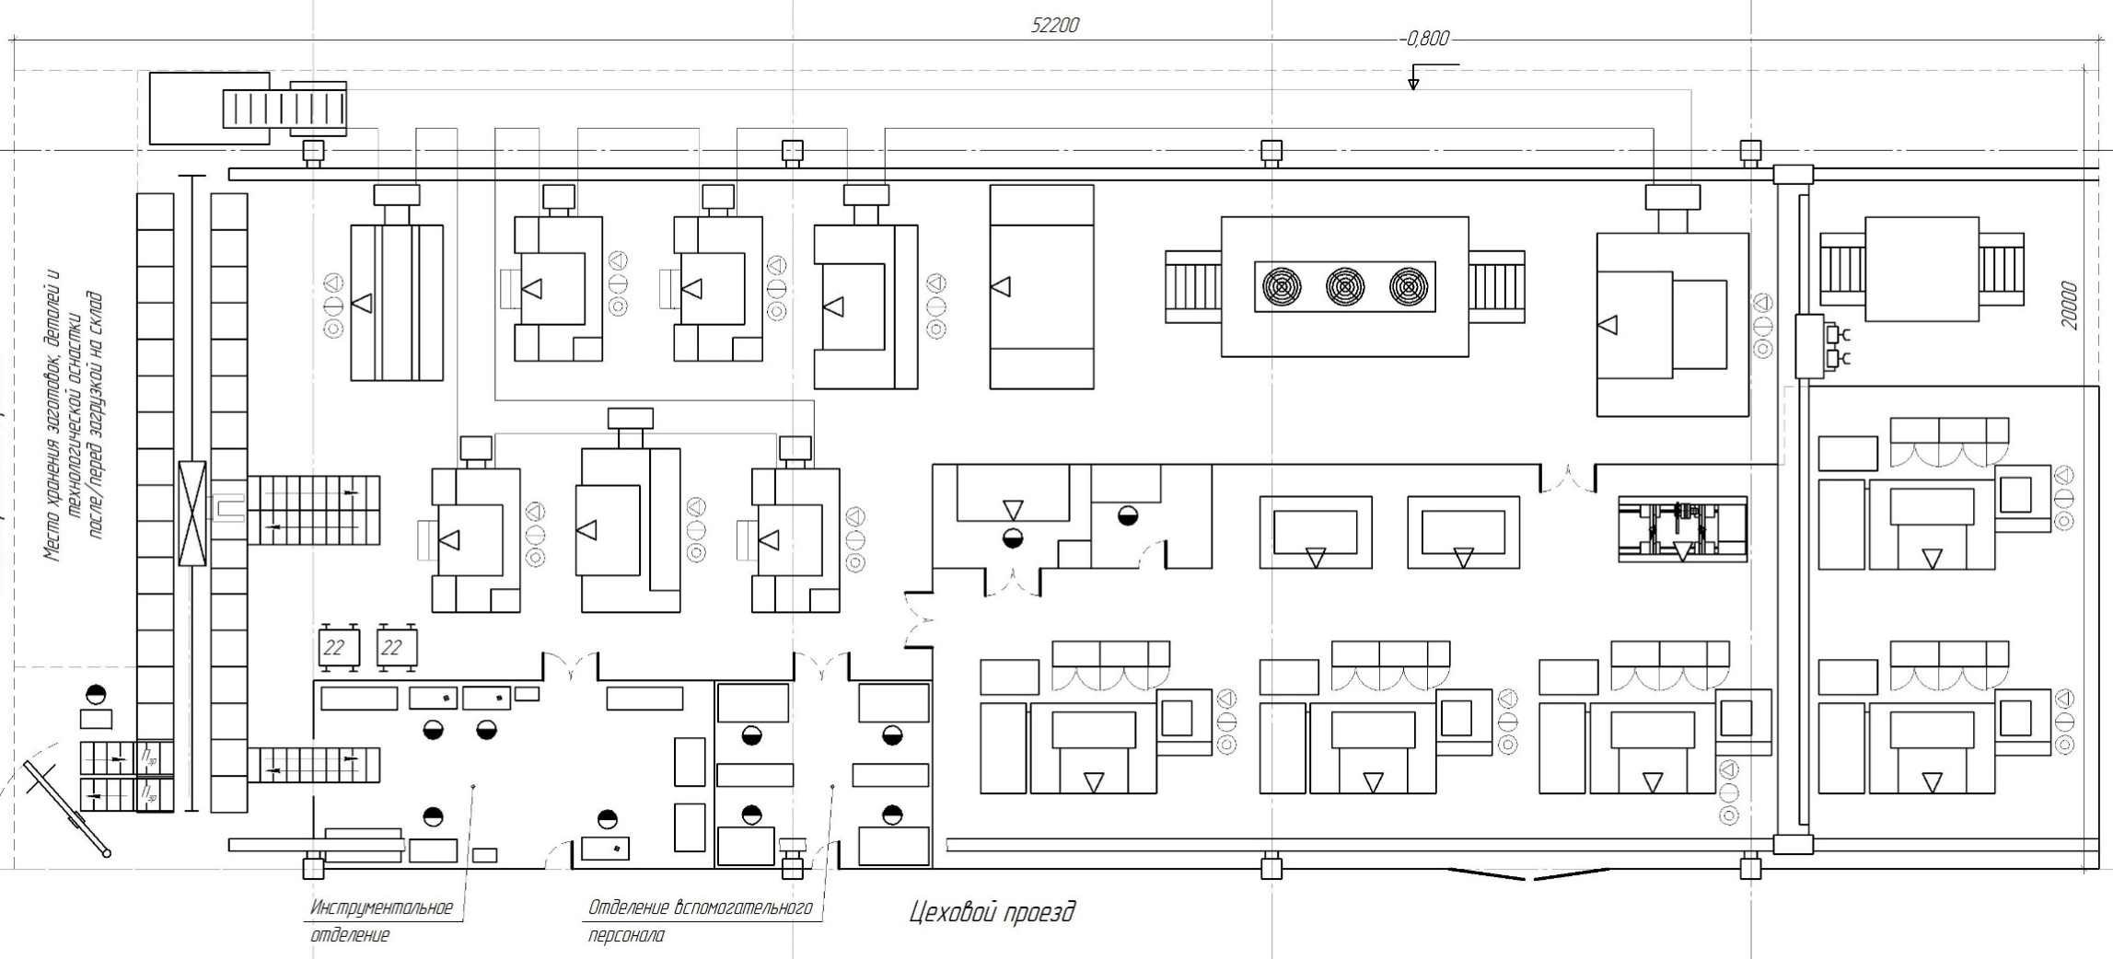
Рисунок 1. Планировка участка изготовления коленчатыхвалов.
Для проведения анализа опасных и вредных факторов на участке изготовления валов следует привести их определения согласно статье 209 ТК РФ.
Вредный производственный фактор – производственный фактор, воздействие которого на работника может привести к его заболеванию.
Опасный производственный фактор– производственный фактор, воздействие которого на работника может привести к его травме.
В таблицеТаблица 1приведены вредные и опасные факторы, возникающие на участке изготовления коленчатых валов.

Таблица 1.Вредные и опасные факторы участкаколенчатых валов.
№ п/п | Фактор | Источники фактора | Нормативное значение фактора |  |  |  | Нормативно-правовой документ
Вредные факторы
1 | Уровень шума | Окружающая среда, технологическое оборудование | Уровни звукового давления, дБ |  | Частота, Гц |  | Р 2.2.2006-05 Гигиена труда. Руководство по гигиенической оценке факторов рабочей среды и трудового процесса. Критерии и классификация условий труда;  СН 2.2.4/2.1.8.562-96 Шум на рабочих местах, в помещениях жилых, общественных зданий и на территории жилой застройки. Санитарные нормы;  Вид трудовой деятельности:3.
1 | Уровень шума | Окружающая среда, технологическое оборудование | 96 |  | 31,5
1 | Уровень шума | Окружающая среда, технологическое оборудование | 83 |  | 63
1 | Уровень шума | Окружающая среда, технологическое оборудование | 74 |  | 125
1 | Уровень шума | Окружающая среда, технологическое оборудование | 68 |  | 250
1 | Уровень шума | Окружающая среда, технологическое оборудование | 63 |  | 500
1 | Уровень шума | Окружающая среда, технологическое оборудование | 60 |  | 1000
1 | Уровень шума | Окружающая среда, технологическое оборудование | 57 |  | 2000
1 | Уровень шума | Окружающая среда, технологическое оборудование | 55 |  | 4000
1 | Уровень шума | Окружающая среда, технологическое оборудование | 54 |  | 8000
2 | Освещение | Естественное и искусственное освещение | Освещённость рабочих поверхностей не менее 600лк (при комбинированное системе освещения), объединенный показатель дискомфорта UGR не более 22, коэффициент пульсации освещённости не более 10%. |  |  |  | Р 2.2.2006-05 Гигиена труда. Руководство по гигиенической оценке факторов рабочей среды и трудового процесса. Критерии и классификация условий труда;  СП 52.13330.2011 Естественное и искусственное освещение  Разряд зрительной работы: III.  Подразряд зрительной работы: в.
3 | Микроклимат | Окружающая среда, технологическое оборудование | Холодный период года  -Температура воздуха: 21-23 °С;  -Температура поверхностей: 20-24 °С;  -Относительная влажность воздуха: 60-40%;  -Скорость движения воздуха: 0,1 м/c.  Теплый период года  -Температура воздуха: 22-24°С;  -Температура поверхностей: 21-25°С;  -Относительная влажность воздуха: 60-40%;  -Скорость движения воздуха: 0,1 м/c. |  |  |  | Р 2.2.2006-05 Гигиена труда. Руководство по гигиенической оценке факторов рабочей среды и трудового процесса. Критерии и классификация условий труда;  СанПиН 2.2.4.548-96 Гигиенические требования к микроклимату производственных помещений;  Категория работ по уровню энергозатрат: Iб.  121-150 ккал/час (140-174 Вт)
4 | Напряженность труда | Сенсорные нагрузки | -Работа с оптическими приборами (% времени смены): 26-50 (допустимый класс условий труда).  -Число производственных объектов одновременного наблюдения: до 5 (оптимальный класс условий труда). |  |  |  | Методика СОУТ
4 | Напряженность труда | Монотонность нагрузок | -Число приемов, необходимых для реализации задания: более 10.  (оптимальный класс условий труда).  - Время пассивного наблюдения за ходом процесса в % от времени смены: 76-80%  (допустимый класс условий труда) |  |  |  | Методика СОУТ
5 | Тяжесть труда | Масса поднимаемого груза вручную | ≤ 15 кг, не чаще 2 раз в час |  |  |  | Методика СОУТ
5 | Тяжесть труда | Рабочая поза | Свободная, удобная поза. Нахождение в позе стоя≤ 40 % времени смены |  |  |  | Методика СОУТ
6 | Общая вибрация | Технологическое оборудование | Частоты, Гц | Вибро-ускорение, дБ |  | Вибро-скорость,дБ | Р 2.2.2006-05 Гигиена труда. Руководство по гигиенической оценке факторов рабочей среды и трудового процесса. Критерии и классификация условий труда;  Категория: 3 – технологическая типа «а».
6 | Общая вибрация | Технологическое оборудование | 1,6 | 99 |  | 105
6 | Общая вибрация | Технологическое оборудование | 2,0 | 98 |  | 102
6 | Общая вибрация | Технологическое оборудование | 2,5 | 97 |  | 99
6 | Общая вибрация | Технологическое оборудование | 3,15 | 96 |  | 96
6 | Общая вибрация | Технологическое оборудование | 4,0 | 95 |  | 93
6 | Общая вибрация | Технологическое оборудование | 5,0 | 95 |  | 91
6 | Общая вибрация | Технологическое оборудование | 6,3 | 95 |  | 89
6 | Общая вибрация | Технологическое оборудование | 8,0 | 95 |  | 87
6 | Общая вибрация | Технологическое оборудование | 10,0 | 97 |  | 87
6 | Общая вибрация | Технологическое оборудование | 12,5 | 99 |  | 87
6 | Общая вибрация | Технологическое оборудование | 16,0 | 101 |  | 87
6 | Общая вибрация | Технологическое оборудование | 20,0 | 103 |  | 87
6 | Общая вибрация | Технологическое оборудование | 25,0 | 105 |  | 87
6 | Общая вибрация | Технологическое оборудование | 31,5 | 107 |  | 87
6 | Общая вибрация | Технологическое оборудование | 40,0 | 109 |  | 87
6 | Общая вибрация | Технологическое оборудование | 50,0 | 111 |  | 87
6 | Общая вибрация | Технологическое оборудование | 63,0 | 113 |  | 87
6 | Общая вибрация | Технологическое оборудование | 80 | 115 |  | 87
Опасные факторы
7 | Опасные производственные факторы, связанные с электрическим током, вызываемым разницей электрических потенциалов | Технологическое оборудование |  |  |  |  | ГОСТ 12.0.003-2015 Система стандартов безопасности труда (ССБТ). Опасные и вредные производственные факторы. Классификация;  ПУЭ «Правила устройства электроустановок. Издание 7».
8 | Острые кромки, заусенцы и шероховатость на поверхностях заготовок, инструментов и оборудования | Заготовки, режущий инструмент, технологическое оборудование |  |  |  |  | ГОСТ 12.0.003-2015 Система стандартов безопасности труда (ССБТ). Опасные и вредные производственные факторы. Классификация.
9 | Подвижные части производственного оборудования | Технологическое оборудование |  |  |  |  | ГОСТ 12.0.003-2015 Система стандартов безопасности труда (ССБТ). Опасные и вредные производственные факторы. Классификация.

При анализе вредных и опасных факторов процесса изготовления коленчатых валов учитывалисьособенности, обусловленные высокой степенью автоматизации процесса. Таким образом, в качестве наиболее негативных факторов необходимо выделить воздействие шума, наличие сенсорных нагрузок и монотонность работы.

Акустический расчет для участка изготовления коленчатых валов
Согласно заданию, необходимо провести расчет допустимой мощности шума на участке механической обработки корпусов задвижек, сравнить ее с допустимой и сделать выводы. Расчет производится в следующем порядке.
- Выявление источников шума и определение их шумовых характеристик;
- Выбор точек в помещениях, для которых производят расчет (расчетных точек);
- Определение акустических характеристик помещений;
- Определение ожидаемых уровней звукового давления в расчетных точках;
- Определение допустимых уровней звукового давления в расчетных точках в соответствии с нормами (определено в разделе 1);
- Определение требуемого снижения уровней звукового давления в расчетных точках.
Планировка участка изготовления корпусов задвижек приведена на рисункеРисунок 1. Для обработки коленчатых валов используются автоматизированные фрезерно-центровальные, круглофрезерные, токарно-фрезерные и токарно-револьверные станки. На станках ведется интенсивная лезвийная обработка со снятием достаточно большой величины припуска, станки имеет огражденную зону обработки, при штатном режиме работы на участке отсутствуют рабочие. Контроль за работой оборудования ведется операторами, которые находятся в вспомогательном отделение, которое ограждено от основной площади участка. Для определения допустимых норм шума следует выбрать расчетную точку внутри вспомогательного отделения т.к. для комфортных условий работы вспомогательного персонала требуется пониженный уровень шума. Разделение на зоны, расчетные точки и расстояние до них представлено на рисунке Рисунок 2. Расчётная точка выбрана на рабочем месте, наиболее приближенном к станкам как к источникам шума, на высоте 1,5 метров от уровня пола.

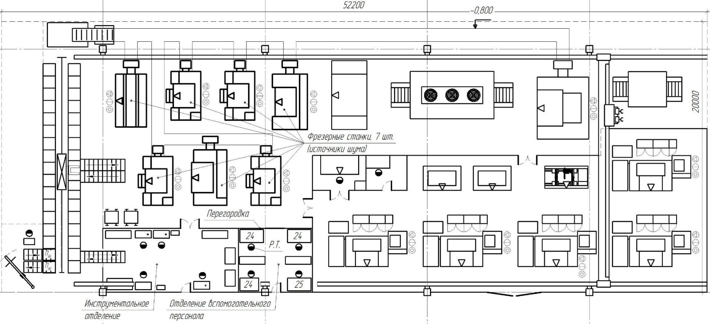
Рисунок 2. Схема к расчету звукового давления.
Октавный уровень звуковой мощностишума, прошедшего через преграду (ограждающую конструкцию помещения) определяются по формуле:
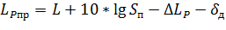
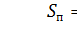 – площадь преграды, м². Приведено значение для стенки вспомогательного отделения, расположенной перед рабочим местом (расчетной точкой).
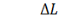 – снижение уровня звуковой мощности шума при прохождении звука через преграду, дБ.
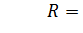 - изоляция воздушного шума ограждающей конструкцией в октавной полосе частот.
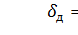 – поправка, учитывающая характер звукового поля при падении звуковых волн на преграду из помещения.
– октавный уровень звукового давления у преграды (в зоне отраженного звука) при размещении в помещении нескольких источников шума.
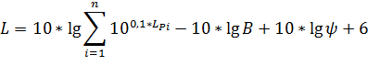
В случае, если источники шума имеют одинаковую звуковую мощность.
–октавный уровень звуковой мощности, создаваемой i-мисточником шума, дБ. Значения для группыфрезерных станковприведены в таблице Таблица 2.
 – число источников шума (фрезерных станков).
Таблица 2. Уровни звуковой мощности станка.
Среднегеометрическая частота октавных полос, Гц | 63 | 125 | 250 | 500 | 1000 | 2000 | 4000 | 8000
Октавный уровень звуковой мощности, дБ | 117 | 112 | 108 | 105 | 103 | 101 | 99 | 98

– постоянная помещения, , определяемая по формуле:
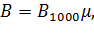
где  – постоянная помещения, , на среднегеометрической частоте 1000 Гц, определяемая по табл.3 (СНиП II-12-77) в зависимости от объема , , и типа помещения. Для помещений с небольшим количеством людей:
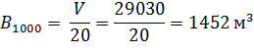
Для расчета объема помещения и площади перекрытия в качестве границ участка приняты стены производственного здания, расположенные справа и слева от участка, и вспомогательных помещений, расположенных снизу и сверху от участка (на планировке не показаны).
– частотный множитель, определяемый по табл. 4 (СНиП II-12-77). Для объёма помещения более 1000 значения принимаются в зависимости от частоты. Значения множителя и постоянной приведены в таблице Таблица 3.
Таблица 3.Частотный множитель и постоянная помещения
Среднегеометрическая частота октавных полос, Гц | 63 | 125 | 250 | 500 | 1000 | 2000 | 4000 | 8000
Частотный множитель | 0,5 | 0,5 | 0,55 | 0,7 | 1 | 1,6 | 3 | 6
Постоянная помещения , | 726 | 726 | 798,6 | 1016,4 | 1452 | 2323,2 | 4356 | 8712

– коэффициент, учитывающий нарушение диффузности звукового поля в помещении, принимаемый по опытным данным, а при их отсутствии - по графику в зависимости от отношения постоянной помещения к площади ограждающих поверхностей на рис.3 (СНиП II-12-77). Для рассматриваемого случая 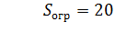 Рассчитанные значения коэффициента представлены в таблице Таблица 4.
Таблица 4. Коэффициент
Среднегеометрическая частота октавных полос, Гц | 63 | 125 | 250 | 500 | 1000 | 2000 | 4000 | 8000
 | 0,36 | 0,36 | 0,40 | 0,50 | 0,72 | 1,15 | 2,16 | 4,32
 | 0,74 | 0,74 | 0,72 | 0,675 | 0,68 | 0,47 | 0,35 | 0,2

Аналогичным образом определены значения необходимых параметров из формулы для зоны 2. Результаты расчета октавных уровней звукового давления представлены в таблице Таблица 5.
Таблица 5. Расчетные значения УЗД.
Среднегеометрическая частота октавных полос, Гц | 63 | 125 | 250 | 500 | 1000 | 2000 | 4000 | 8000
, дБ | 100,9 | 95,9 | 91,3 | 87,0 | 83,5 | 77,8 | 71,8 | 65,4
, дБ | 62,0 | 57,0 | 52,5 | 48,2 | 44,7 | 39,0 | 33,0 | 26,6
, дБ | 83 | 74 | 68 | 63 | 60 | 57 | 55 | 54
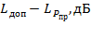 | 21,0 | 17,0 | 15,5 | 14,8 | 15,3 | 18,0 | 22,0 | 27,4

Из таблицы Таблица 5 следует, что допустимый уровень звукового давления при всех частотах выше расчетного. При этом, необходимо отметить, что допустимые уровни звукового давления приняты по документу СН 2.2.4/2.1.8.562-96 «Шум на рабочих местах, в помещениях жилых, общественных зданий и на территории жилой застройки. Санитарные нормы» для вида трудовой деятельности под номером3 – «… Рабочие места в помещениях диспетчерской службы, кабинетах и помещениях наблюдения и дистанционного управления с речевой связью по телефону; машинописных бюро, на участках точной сборки, на телефонных и телеграфных станциях, в помещениях мастеров, в залах обработки информации на вычислительных машинах», которые являются более строгими, чем норму указанные в методике СОУТ. Другими словами, данным расчетом подтверждается необходимость размещения персонала вспомогательного отделения, который занимается наблюдением за работой оборудования участка, в отдельном помещении с целью создания комфортных условий работы, соответствующих виду трудовой деятельности. Снижение уровня звукового давления достигается за счет наличия ограждения вспомогательного участка, которое поглощает до 60% шума, поступающего с части участка, где расположены металлообрабатывающие станки.

Оценка жизненного цикла изделия
В данной выпускной квалификационной работе рассматривается участок изготовления коленчатых валов. Коленчатый вал служит для преобразования поступательного движения поршней во вращательное и его передачи на коробку переключения передач.Коленчатый вал является одной из наиболее нагруженной и ответственной двигателя грузового автомобиля КАМАЗ.Марка материла вала – сталь конструкционная легированная 42ХМФА.
Жизненный цикл изделия—это совокупность взаимосвязанных процессов от появления идеи изделия, включая его разработку и изготовление, до завершения его эксплуатации и утилизации (ISO-9000 1994г.).
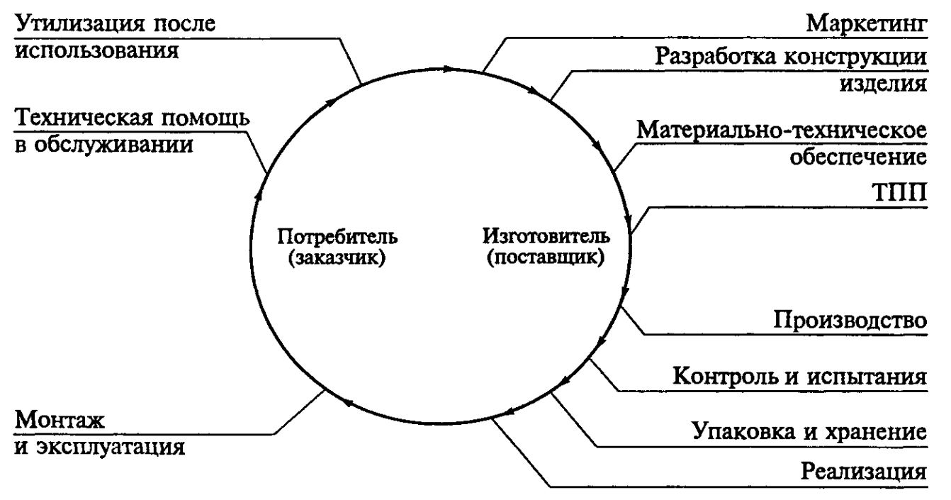
Рисунок 3. Жизненный цикл изделия
Существуют 11 этапов ЖЦИ:
1) Маркетинг
В результате выполнения этапа маркетинга определяют текущую или перспективную потребность в изделии, технологические требования к идеальному конкурентно способному изделию, объемы выпуска изделия. рыночную нишу изделия.
2) Разработка конструкции
Определяются технологические требования к идеальному изделию.
3) МТО(материально-техническое оснащение)
Определяются и приобретаются необходимые производственные ресурсы в необходимом объеме.
4) ТПП (технологическая подготовка производства)
В результате производство становится готовым к выпуску заданной продукции в заданном объеме.
Функции ТПП:
А) Отработка конструкции на технологичность (свойство конструкции изделия, позволяющее разрабатывать ее, вести тех подготовку производства, производить и эксплуатировать ее при минимальных расходах производственных ресурсов всех видов по сравнению с изделиями одноцелевого назначения).
Б) Выбор и подготовка исходных заготовок (задача конструктора)
В) Разработка технологического процесса
Г) Проектирование (выбор) средств СТО
Д) Контроль и управление за ходом технологических процессов
5) Производство
6) Эксплуатация
7) Утилизация
Производственно-технологический цикл (ПТЦ) объединяет в себе в себе
технологическую подготовку производства (ТПП) и собственно производство [3].
Следует рассмотреть этапы жизненного цикла применительно к коленчатому валу. В данном случае прежде всего необходимо учитывать, что коленчатый вал являются не самостоятельным изделием, а составным узлов автомобиля. В целом, по одной этой причине нельзя полноценно определить тот или иной этап жизненного цикла изделия (автомобиля или двигателя) к детали (коленчатому валу). Например, этапы маркетинга и хранения перед реализацией необходимо рассматривать применительно к автомобилю (двигателю) в целом. Однако, может быть исключение в случае использования коленчатого вала в качестве запасной части, в таком случае вал выступает в качестве изделия и проходит все этапы жизненного циклы.
При оценке негативного влияния этапов ЖЦИ коленчатого вала в первую очередь можно утверждать, что такие этапы как маркетинг, разработка конструкции, материально-техническое оснащение, ТПП, хранение и реализация не оказывают негативного воздействия на окружающую среду. По причине того, что вал является составной частью автомобиля, становится затруднительным оценить негативное влияние на окружающую среду такого важного этапа как эксплуатация.
Из анализа работы коленчатого вала можно сделать вывод, что непосредственно вращение вала не оказывает негативного воздействия, но, как известно, весьма негативное воздействие оказывают выхлопные газы, которые образуются в результате работы двигателя.
Таким образом, в качестве этапов, которые являются наиболее негативными, следует выделить производство и утилизацию. В процессе производства образуется весьма большое количество твердых отходов и вредных выбросов. Основной частью твёрдых отходов является металлическая стружка, состоящая из материала заготовки. К вредным выбросам следует отнести абразивную пыль, аэрозоли СОЖ и масел. Известно, что стружка относительно легко поддается утилизации в результате ее сбора, брикетирования, транспортировки, сепарации и переплава. Негативное влияние вредных выбросов уменьшается за счет наличия у современных станков закрытой зоны обработки, которая сдерживает распространение выбросов в окружающую среду. Так или иначе особенностью производства с точки зрения оценки негативноговлиянияявляется то, что существует возможность эффективного контроля за количеством, типом, процессом сбора и утилизации отходов и выбросов. Данная особенность существенно снижает негативное влияние этапа производства на окружающую среду.
Другая ситуация возникает после завершения срока эксплуатации автомобиля т.е. в тот период, когда нет средств контроля за изделием и заинтересованности кого-либо в проведение процесса утилизации изделия. Как известно, это приводит к тому, что существует множество случайных мест, где брошено множество автомобилей, старение которых оказывает негативное влияние на окружающую среду. Процесс утилизации автомобилей является трудоемким и затратным, и при этом не выгодным с точки зрения получения прибыли. В совокупности с капиталистическим мировым строем это приводит к тому, что утилизацией автомобилей никто не занимается. Таким образом, можно сделать вывод, что наибольшее негативное воздействие на окружающую среду оказывает этап утилизации коленчатого вала (как составной части автомобиля).

